數學領域四上第2單元（2-1）教案
領域/科目 |  |  |  | 數學 | 設計者 |  |  | 劉鑒毅
實施年級 |  |  |  | 四上 | 教學時間 |  |  | 40分鐘
活動名稱 |  |  |  | 四位數乘以一位數
設計依據
學習重點 | 學習表現 | n-Ⅱ-2熟練較大位數之加、減、乘計算或估算，並能應用於日常解題。 |  |  |  | 總綱與領綱之核心素養 | ●A1身心素質與自我精進  數-E-A1具備喜歡數學、對數學世界好奇、有積極主動的學習態度，並能將數學語言運用於日常生活中。  ●A3規劃執行與創新應變  數-E-A3能觀察出日常生活問題和數學的關聯，並能嘗試與擬訂解決問題的計畫。在解決問題之後，能轉化數學解答於日常生活的應用。  ●B1符號運用與溝通表達  數-E-B1具備日常語言與數字及算術符號之間的轉換能力，並能熟練操作日常使用之度量衡及時間，認識日常經驗中的幾何形體，並能以符號表示公式。  ●C2人際關係與團隊合作  數-E-C2樂於與他人合作解決問題並尊重不同的問題解決想法。
學習重點 | 學習內容 | N-4-2較大位數之乘除計算：處理乘數與除數為多位數之乘除直式計算。教師用位值的概念說明直式計算的合理性。 |  |  |  | 總綱與領綱之核心素養
融入議題與其實質內涵 |  | ●性別平等教育  性E11培養性別間合宜表達情感的能力。  ●人權教育  人E5欣賞、包容個別差異並尊重自己與他人的權利。  ●環境教育  環E1參與戶外學習與自然體驗，覺知自然環境的美、平衡、與完整性。  環E3了解人與自然和諧共生，進而保護重要棲地。  ●家庭教育  家E11養成良好家庭生活習慣，熟悉家務技巧，並參與家務工作。  ●品德教育  品E3溝通合作與和諧人際關係。  ●生涯規劃教育  涯E7培養良好的人際互動能力。  涯E12學習解決問題與做決定的能力。  ●閱讀素養教育  閱E3熟悉與學科學習相關的文本閱讀策略。  ●戶外教育  戶E1善用教室外、戶外及校外教學，認識生活環境（自然或人為）。  戶E3善用五官的感知，培養眼、耳、鼻、舌、觸覺及心靈對環境感受的能力。
與其他領域/科目的連結 |  | 無
教材  來源 |  | ●南一版數學四上第2單元
教學設備/資源 |  | ●課本、習作  ●電子書
學習目標
1.能在具體情境中，解決四位數乘以一位數的直式乘法問題。
2.能在具體情境中，理解並熟練一位數、二位數乘以幾十的乘法問題。
教學活動設計
教學活動內容及實施方式 |  |  |  |  |  |  |  |  | 時間 | 評量方式
●上課前，教師可以先介紹單元首頁的照片，提高兒童學習的興趣，再以照片下方的問題引發兒童學習本單元概念的動機。兒童不必馬上解決問題，待學完本單元才回顧解題，可獲得自我解決問題的成就感。  ●以前學過的是依據先備經驗所設計的題目，教師可以視情況給予兒童練習，複習之前所學。  【活動1】四位數乘以一位數  ○四位數乘以一位數的直式乘法  ●布題一：1個伴手禮組合賣1137元，瑞爾買了3個，共要付幾元？  ․兒童分組討論，釐清題意。如：  ①1個伴手禮組合賣1137元。  ②買了3個，共要付幾元。  ․引導兒童解題。  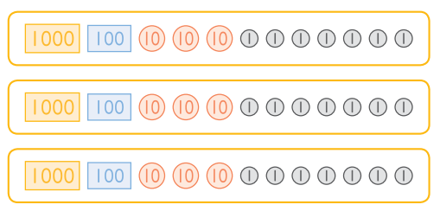  ․兒童分組討論、發表。如：  ①1000×3＝3000  100×3＝300  30×3＝90  7×3＝21  3000＋300＋90＋21＝3411  ②  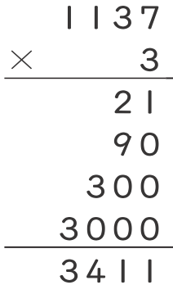  ③  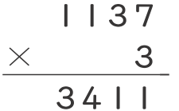  答：3411元  ․教師提問：你的算式記了什麼？  ․兒童分組討論、發表。如：  ①將1137拆為1000、100、30和7，再分別乘以3，最後加起來是3000＋300＋90＋21＝3411。  ②乘數1137看成7、30、100、1000，7×3＝21，30×3＝90，100×3＝300，1000×3＝3000，21＋90＋300＋3000＝3411。  ③用乘數3去乘1137，得出3411。  ․教師演示歸納四位數乘以一位數進位直式計算。  ․兒童跟著演示過程，理解、熟練四位數乘以一位數進位直式計算的意義。  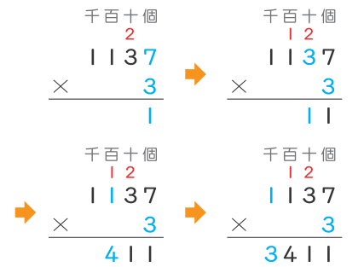  ●試試看：  ➊  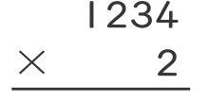  ➋  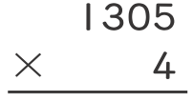  ․兒童各自解題、發表。如：  ➊  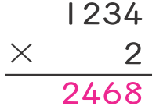  ➋  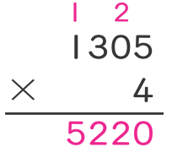  【活動2】一位數、二位數乘以幾十  ○在具體情境中，理解並熟練一位數、二位數乘以幾十的乘法問題。  ●布題一：1條巧克力有3顆，10條有幾顆巧克力？  ․兒童分組討論、發表。如：  3×10＝30  答：30顆  ․20條有幾顆巧克力？  ․兒童分組討論、發表。如：  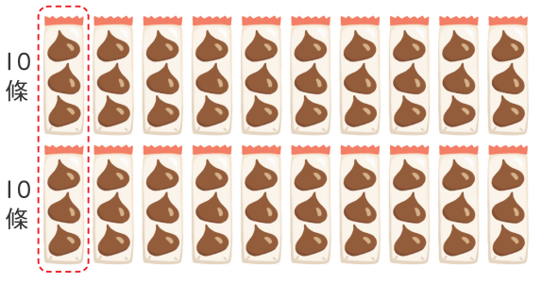  ①10條有30顆巧克力，20條是10條的2倍，所以有60顆巧克力。  3×10＝30  3×20＝60  ②先算一排有2條，有3×2＝6顆巧克力，再算10排，所以有6×10＝60顆巧克力。  答：60顆  ․40條有幾顆巧克力？  ․兒童分組討論、發表。如：  3的40倍是3×4個十，12個十是120。  3×40＝120  答：120顆  ●布題二：1塊餡餅賣20元，買10塊、20塊、30塊，各要付幾元？  ․兒童分組討論、發表。如：  20的10倍是20×1個十，20個十是200；20的20倍是20×2個十，40個十是400；20的30倍是20×3個十，60個十是600。  20×10＝200  20×20＝400  20×30＝600  答：200元，400元，600元  ～第一節結束/共5節～ |  |  |  |  |  |  |  |  | 12  10  10  8 | ●專心聆聽  ●專心聆聽  ●參與討論  ●口頭發表  ●實作表現  ●實作表現  ●參與態度  ●參與討論  ●口頭發表  ●實作表現  ●參與態度  ●參與討論  ●口頭發表  ●實作表現  ●參與態度
參考資料 |  |  | ●南一版數學四上教師手冊

